|  |  |  |
| --- | --- | --- |
| СОГЛАСОВАНО |  | УТВЕРЖДАЮ |
| Преподаватель по анализу и разработке ТЗ  ________________ Ржаникова Е.Д.  «____» _____________ 20__ г. |  | Руководитель ОП  ________________ Чистяков Г.А.  «____» _____________ 20__ г. |

ТЕХНИЧЕСКОЕ ЗАДАНИЕ

на разработку

интерактивного учебника по ПДД

|  |  |  |
| --- | --- | --- |
| СОГЛАСОВАНО |  | СОГЛАСОВАНО |
| Студент колледжа ВятГУ  ________________ Зырянов К.С.  «____» _____________ 20__ г. |  | Преподаватель по учебной практике  ________________ Коржавина А.С.  «____» _____________ 20__ г. |
|  |  | СОГЛАСОВАНО |
|  |  | Преподаватель по внедрению ИС  ________________Самоделкин П.А.  «____» _____________ 20__ г. |

2023

Содержание

Введение 2

1 Термины и определения 3

2 Перечень сокращений 4

3 Основные сведения о разработке 5

3.1 Наименование разработки 5

3.2 Цель и задачи 5

3.3 Сведения об участниках разработки 5

3.4 Сроки разработки 6

3.5 Назначение разработки 6

4 Описание предметной области 7

5 Требования к результатам разработки 9

5.1 Правила игры **Ошибка! Закладка не определена.**

5.2 Требования к функциям 9

5.3 Требования к показателям назначения 9

5.4 Требования к пользовательскому интерфейсу 9

5.5 Требования к видам обеспечения 11

5.5.1 Требования к математическому обеспечению 11

5.5.2 Требования к информационному обеспечению 11

5.5.3 Требования к метрологическому обеспечению 11

5.5.4 Требования к техническому обеспечению 11

5.6 Требования к надежности 12

5.7 Требования к безопасности 12

5.8 Требования к патентной чистоте 12

5.9 Требования к перспективам развития 12

6 Состав и содержание работ 13

7 Порядок разработки **Ошибка! Закладка не определена.**

8 Требования к документированию 14

# Введение

В данном документе представлено техническое задание на разработку Интерактивного учебника по ПДД.

Данное техническое задание содержит наименование разработки, цель и задачи проекта, сведения об участниках разрабатываемого приложения, сроки и назначение разработки, включает в себя описание предметной области проекта, требования к результатам работы, порядку приёмки его.

Данный документ предназначен для исполнителя, который займется разработкой Интерактивного учебника по ПДД и с целью лучшего понимания требований текущего проекта.

Настоящее техническое задание также предназначено для заказчика и его представителей с целью согласования результата данного проекта на соответствие с ожиданиями заказчика.

# Термины и определения

# Перечень сокращений

# Основные сведения о разработке

В настоящем разделе представлены сведения о текущей разработке Интерактивного учебника по ПДД, такие как наименование, цели и задачи разработки, сведения об участниках текущего проекта, о сроке и назначения настоящей разработки.

## Наименование разработки

Наименованием данной разработки является «Интерактивный учебник по ПДД».

## Цель и задачи

Целью настоящей разработки является реализация Интерактивного учебника по ПДД, в соответствие с требованиями, указанными в данном документе.

Задачами данной разработки являются:

* аналитика и проектирование:

анализ предметной области и сравнение с аналогами;

сбор и обработка требований;

проектирование интерфейса;

* создание дизайна окон приложения;
* программная реализация:

выбор и подключение библиотек и модулей;

настройка стандартных компонентов приложения и основного функционала;

реализация в соответствии с требованиями;

* тестирование и устранение ошибок;
* приемо-сдаточные процедуры.

## Сведения об участниках разработки

Заказчиком настоящего проекта является преподавательский состав ВятГУ:

* преподаватель по дисциплине МДК 05.05 «Анализ и разработка технического задания» — Кошкин Олег Владимирович;
* руководитель образовательной программы по направлению «Информационные системы и программирование» — Чистяков Геннадий Андреевич;
* преподаватель по дисциплине Учебная практика 05.01 — Коржавина Анастасия Сергеевна;
* преподаватель по дисциплине МДК 06.01 «Внедрение информационных систем» — Самоделкин Павел Андреевич.

Исполнителем настоящего проекта является студент Колледжа ВятГУ, группы ИСПк-204-52-00 — Зырянов Константин Сергеевич.

## Сроки разработки

Разработка должна вестись в соответствии со следующими сроками:

* Анализ предметной области: 15.01.2024 – 05.02.2024
* Проектирование учебника: 06.02.2024 – 14.03.2024
* Реализация учебника: 15.03.2024 – 31.05.2024
* Подготовка отчетной документации: 01.06.2024 – 20.06.2024

## Назначение разработки

Функциональным назначением является предоставление информации по актуальным темам ПДД и достижения поставленных целей с помощью интерактивного учебника по ПДД.

Эксплуатационное назначение представляет собой использование интерактивного учебника по ПДД различными категориям людей: от школьников или студентов до преподавателей под совершенно разные цели.

# Описание предметной области

Учебник представляет собой правила ПДД, а так же билеты для экзамена. Программа может использоваться в автошколах и при обучении на дому. Учебник Может быть полезен преподавателям, ведущим уроки ПДД для учеников различных возрастов. Так же для самих учеников для подготовки к сдаче экзамена.

Существуют следующие аналоги приложения, это сайты: автошколадома.рф и экзамен-пдд.рф. Внешний вид сайтов приведен на рисунках 1,2.

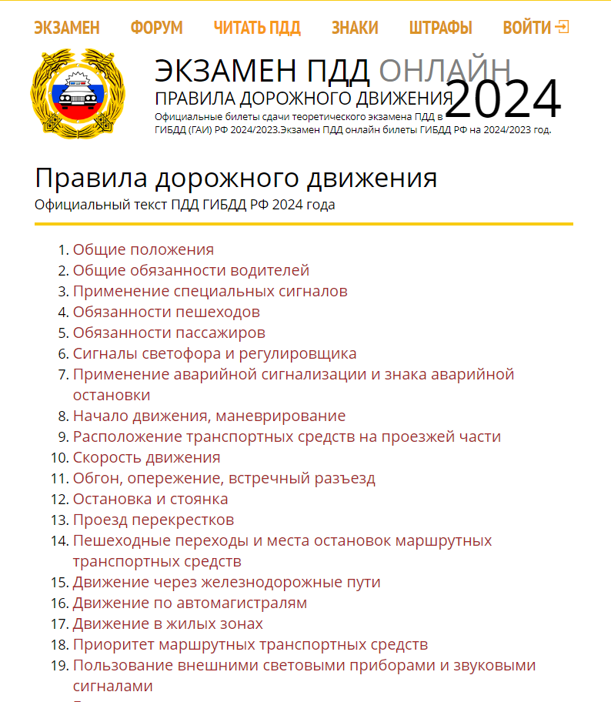

Рисунок 1 – Сайт автошколадома.рф

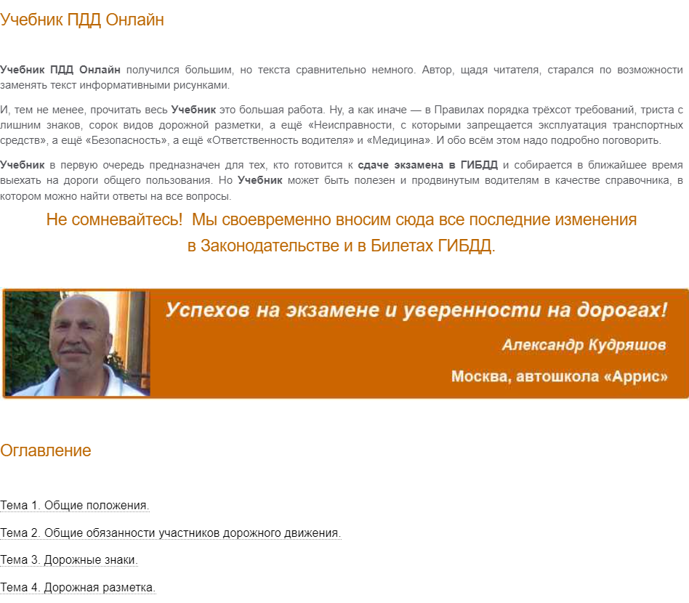

Рисунок 2 – Сайт экзамен-пдд.рф

Их общими преимуществами является доступность на любых устройствах, а также наличие билетов для различных категорий прав. Общими недостатками являются невозможность прочтения учебника без наличия интернета, скорость работы учебников зависит от скорости интернета, а так же один из сайтов требует регистрацию.

В результате анализа аналогов стала понятна необходимость разработки приложения не требующего выхода в интернет, не требующего регистрации и независящего от скорости интернета.

# Требования к результатам разработки

Результаты разработки должны соответствовать требованиям, которые содержатся в данном разделе.

## Описание работы программы

Программа представляет собой интерактивный учебник по правилам дорожного движения, в котором представлены различные темы, а так же возможность выбора какой-либо конкретной для более полного и точного ознакомления.

## Требования к функциям

Программа должна выполнять следующие функции:

* отображение текста, схем и рисунков представленных в разделах;
* перемещение по содержимому темы посредством использования колеса прокрутки;
* перемещение на страницу с выбранной темой посредством нажатия кнопок 1-8 на рисунке 3;
* возвращение на главную страницу посредством нажатия кнопки 2 на рисунке 4;
* открытие через .exe файл расположенного на рабочем столе.

## Требования к показателям назначения

Результат разработки должен соответствовать следующим показателям назначения:

* Размер окна не менее 720 на 480 пикселей
* Взаимодействие с программой должно осуществляться одним человеком

## Требования к пользовательскому интерфейсу

Прототипы экранных форм интерфейса интерактивного учебника изображены на рисунках 3 и 4.



Рисунок 3 – Прототип экранной формы главной страницы

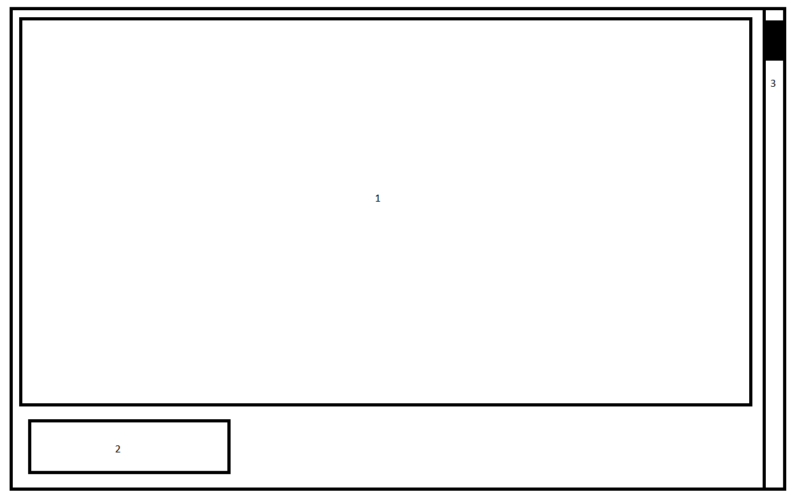

Рисунок 4 – Прототип экранной формы страницы с темой

На рисунке 3 в левой части экрана изображены кнопки 1-8 – «Переходы к темам ПДД»

На рисунке 4 изображены: элемент 1 – Выходные данные по выбранной теме, в левом нижнем углу изображена кнопка 2 – «Переход к главной странице учебника». В правой части находится элемент 3 – полоса прокрутки для перемещения по странице.

## Требования к организации входных и выходных данных

Программа должна будет осуществлять вывод изображений и текста. Изображения будут вызываться из соответствующей папки, а текст из файлов формата .txt в поле 1, рисунок 2.

## Требования к видам обеспечения

В данном подразделе содержатся требования к видам обеспечения результата настоящей разработки.

### Требования к математическому обеспечению

Требования к математическому обеспечению настоящей разработки не предъявляется.

### Требования к информационному обеспечению

В данном пункте содержатся требования к информационному обеспечению результата настоящей разработки.

#### Требования к форматам хранения данных

Требования к формам хранения данных настоящей разработки не предъявляется.

#### Требования к лингвистическому обеспечению

Требования к лингвистическому обеспечению настоящей разработки не предъявляется.

### Требования к метрологическому обеспечению

Требования к метрологическому обеспечению настоящей разработки не предъявляется.

### Требования к техническому обеспечению

К вычислительной технике в рамках настоящей разработки предъявляются следующие требования:

* операционная система Windows, не старше 10 версии;
* разрешение экрана не менее 720 на 480 пикселей;
* процессор с тактовой частотой не менее 2 ГГЦ;
* оперативная память объемом не менее 4 Гб.

## Требования к надежности

## Требования к безопасности

## Требования к патентной чистоте

## Требования к перспективам развития

# Состав и содержание работ

# Требования к документированию